МАТЕРИАЛЬНО-ТЕХНИЧЕСКОЕ ОБЕСПЕЧЕНИЕ И ОСНАЩЁННОСТЬ ОБРАЗОВАТЕЛЬНОГО ПРОЦЕССА

1. Общая характеристика МБУ ДО СШ г.п.п. Чистые Боры

В Муниципальном бюджетном учреждении дополнительного образования «Спортивной школы городского поселения посёлка Чистые Боры Буйского муниципального района Костромской области» осуществляются учебно-тренировочные занятия по видам спорта: плавание, баскетбол, бокс, лыжные гонки.

Спортивное сооружение построено с учётом специфики учебно- тренировочного процесса по плаванию. Поэтому в нём есть всё, что необходимо для полноценной жизнедеятельности отделения плавания и оказания качественных услуг населению.

Тот факт, что все спортивное помещение – малый спортивный зал и бассейны – находятся под одной крышей, позволяет учебно-тренировочный процесс отделения плавания сделать максимально эффективным.

Отделения баскетбол, бокс, лыжные гонки проводят тренировочные занятия на базе Муниципальной средней общеобразовательной школы №1 им. И. Нечаева городского поселения поселок Чистые Боры Буйского муниципального района Костромской области.

На втором этаже МБУ ДО СШ находится - большая ванна длиной 25 метров с четырьмя дорожками, малая ванна.

Для оказания качественных услуг в комплексе оборудованы вспомогательные помещения: гардероб, раздевалки - 2 шт.; душевые – 12 шт.; медицинский кабинет – 1.

Наполняемость учебно-тренировочных групп для проведения занятий определена в соответствии с требованиями Приказа Росстата от 23.10.2012 года

№ 562 «Об утверждении статистического инструментария для организации Минспортом России федерального статистического наблюдения за деятельностью учреждений по физической культуре и спорту» приложения №1

«Методика расчёта единовременной (нормативной) пропускной способности».

1. **Общая характеристика большого бассейна.**

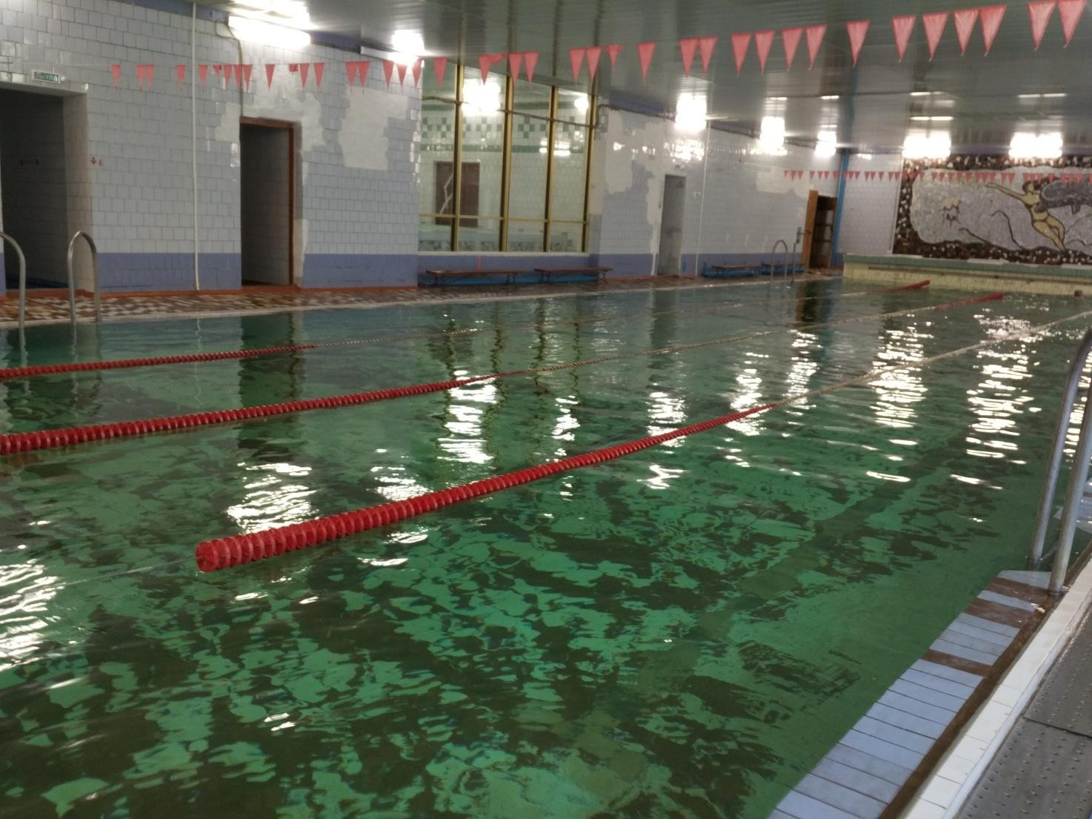

1. Эксплуатация. Бассейн способен обеспечить на самом высоком уровне проведение, как ежедневных учебно-тренировочных занятий спортсменов, так и различных соревнований. Вместительность бассейна предусматривает не более 8 человек на дорожке для начинающих, не более 7-6 человек для спортсменов массовых разрядов. Размеры зала бассейна составляет 30м длинна и 14 ширина. Размеры чаши составляют 25м – длина и 8 м - ширина. Глубина на мелкой стороне 1.20м на глубокой 1.86м. По периметру зала расставлены деревянные скамейки. Бассейн оснащен 4 тумбочками для старта.
2. Система очистки воды и вентиляция. В соответствии с требованиями времени обеззараживание воды ведется только с помощью хлорсодержащих препаратов. Комплекс оснащен мощной системой климатического контроля, обеспечивающей в залах и помещениях легкую комфортную атмосферу. Особенно это важно для бассейна, где, при такой огромной площади испарения, требуется особое внимание к поддержанию здорового микроклимата. Хочется также отметить идеально выполненную гидроизоляцию и облицовку малой

чаши и всего пространства вокруг бассейна – приятно и безопасной для пловцов, и для тренеров, судей, технического персонала, журналистов и для болельщиков. Система водоподготовки, основанная на постоянном четком контроле и автоматическом регулировании состояния воды в чаше.

1. Спортивный инвентарь. Инвентарь в бассейне состоит из пенопластовых досочек для обучения плаванию и отработки отдельных элементов. Плавательные досочки позволяют спортсмену удерживаться на воде с минимальными усилиями. Кроме того, имеются пояса способные создавать большее сопротивление воде для увеличения нагрузки спортсмену. Так же в спортивный инвентарь входят лопатки для пальцев рук, нудлы для занятий акваэробикой и пояса удерживающие тело на поверхности.
2. Обработка инвентаря. После использования инвентарь подвергается дезинфицирующей обработке и складируется в проветриваемом помещений (инвентарной).
3. **Общая характеристика малого бассейна**

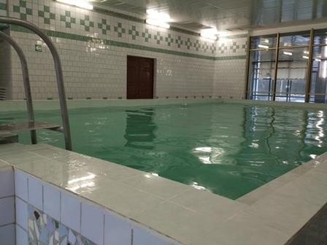

1. Эксплуатация. Бассейн способен обеспечивать тренировочные занятия для детей дошкольного и младшего школьного возраста. Площадь зала 14 м в длину и 9 в ширину. Площадь чаши 10метров в длину и 6 метров в ширину. Глубина чаши составляет на углубленной стороне 80 см. на мелкой 110 см.
2. Инвентарь. Плавательные доски нудлы и пояса, мячи.

**III. Общая характеристика разминочного зала.**

1. Описание и эксплуатация. Зал используется для занятий ОФП и СФП, спортивных игр и для занятий оздоровительной гимнастикой. Площадь зала составляет 72,4 кв. м. В разминочном зале так же расставлены гимнастические скамейки, уложены маты. Согласно установленным нормам пропускная способность зала составляет 12 человек.

Спортивный зал используется как спортсменами пловцами так и всем желающими заниматься оздоровительной гимнастикой. Оздоровительная гимнастика в зале проводится с использованием различного инвентаря.

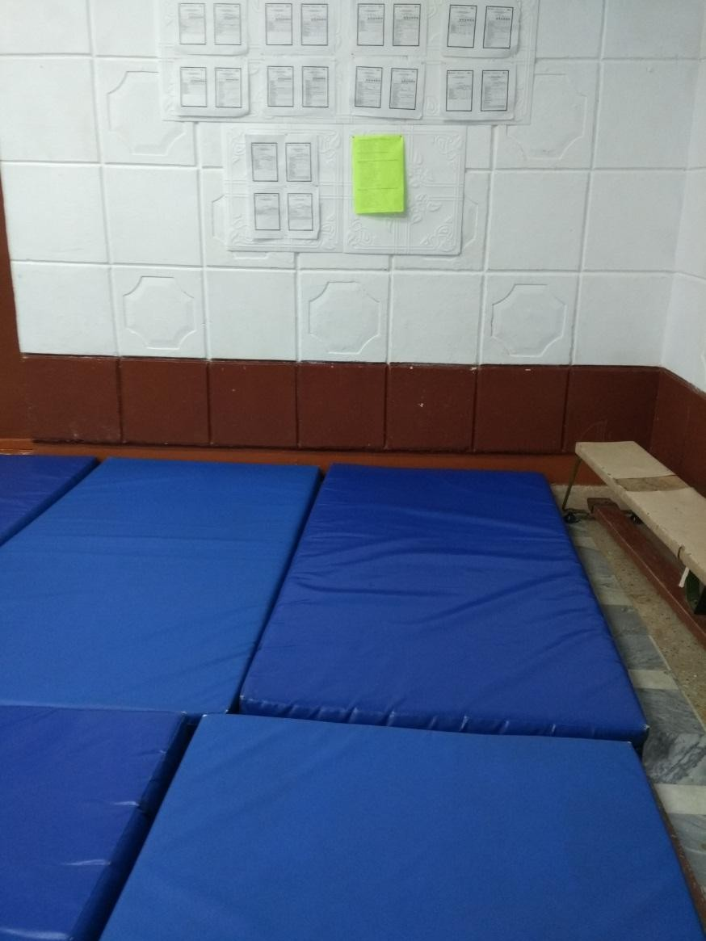

1. Дополнительное оборудование Фитоболы, гантельки, жгуты, скакалки.
2. Очистка и вентиляция. Во время занятий зал постоянно проветривается. Уборка зала осуществляется 3 раза в день.

**Общая характеристика зала для занятий боксом, баскетболом, л/гонки**

1. Описание и эксплуатация. Зал используется для занятий с детьми младшего школьного возраста, школьного возраста и родителями.
2. Очистка и вентиляция. Во время занятий зал постоянно проветривается. Уборка зала осуществляется 3 раза в день.

